Ledong Scratch 互动教学平台的应用与研究（十二）
——自制照度计的在泥浆沉淀实验中的应用
吴俊杰1梁森山2
1.北京景山学校 100006; 2.教育部教学仪器研究所 100080
摘要：用ledong板的A端口接入一个光敏电阻通过标定实验可以制作一个照度计，这个照度计模块可以生成一个含有脚本的角色，使用时可以直接引用。本文中应用两个照度计在科学研究领域的一个典型案例：泥浆沉淀过程的研究。泥浆沉淀过程中，较小的颗粒沉淀速度慢，最终会沉寂在沉淀层的表面，形成更加有利于植物生长的土壤，是一个典型的地球科学（地理）领域的实验。
关键词：照度，STEM教育，Ledong Scratch，泥浆沉淀，信息技术实验

在第11期中，我们介绍了通过标定实验，用光敏电阻自制照度计的方法。本文应用该照度计进行下面的研究。为了更方便地使用照度计，可以通过右键点击“角色”输出，使其转化为一段带脚本的角色。这个角色可以在编新程序的时候直接导入到新角色中，如图1所示。
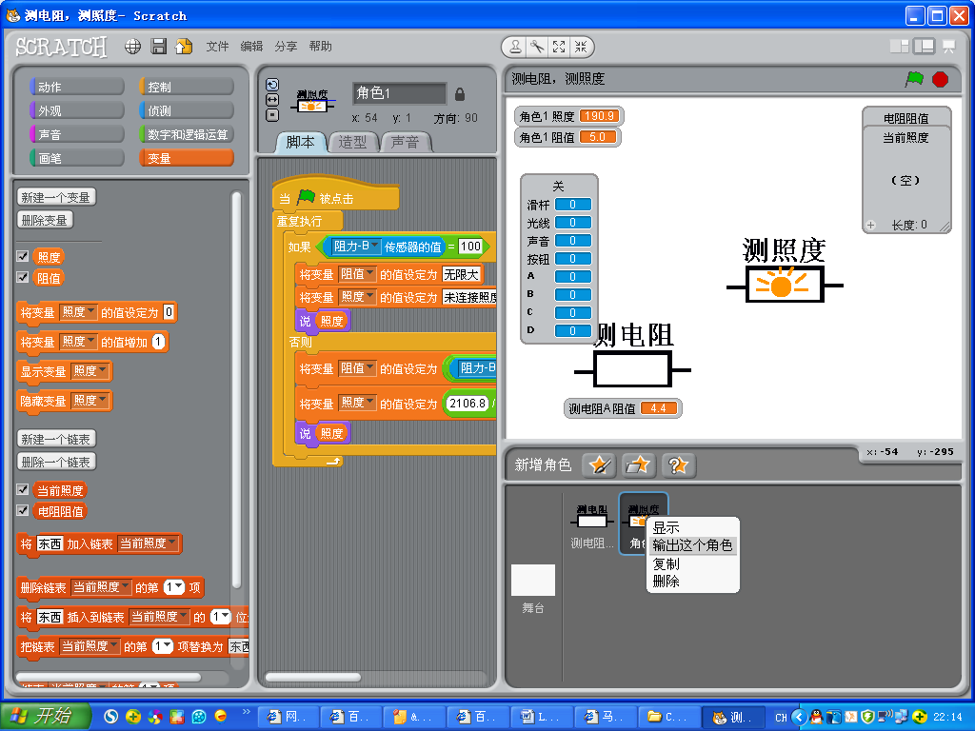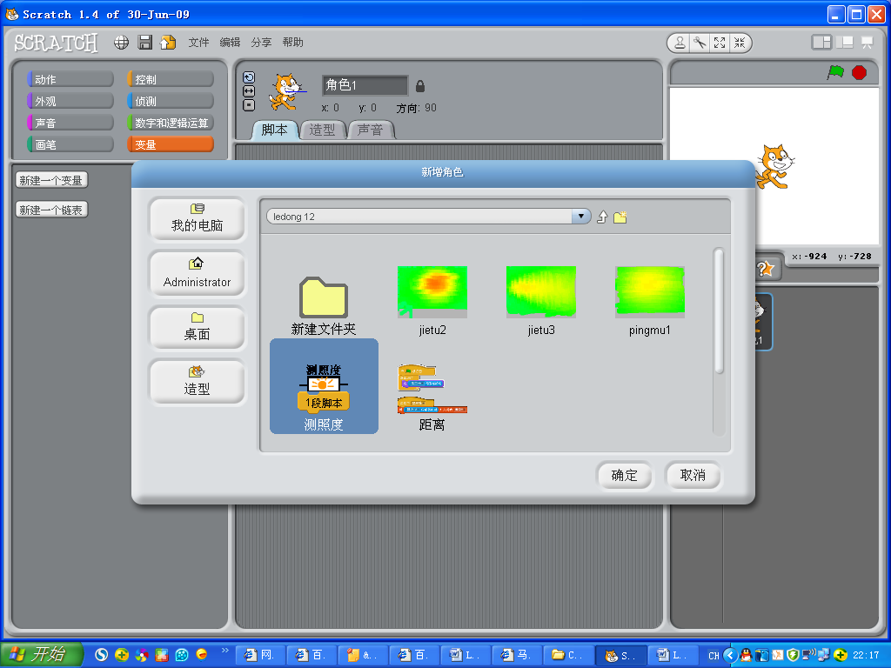
图1 用“输出角色”的方法制作测照度模块
当Ledong板上接两个传感器时，可直接导入两个测照度的模块。注意照度模块在编写的过程中变量“照度”和“阻值”都必须设定为“只适合于该角色”的局部变量（这种局部变量在程序中位于一条线的下面，与“适合于所有角色”的全局变量分开）。图2是复制的新角色“端口B”，相比于全局变量，局部变量在复制后会自动生成新的局部变量，而不需新建变量，这样复制代码后的工作量会大大减小。
图3显示角色“端口A”和“端口B”的照度和阻值，显示的结果为“端口A 照度”，“端口B 照度”。这说明，局部变量在复制的过程中，会依赖新角色的名称，建立新的变量，并可以独立控制、引用和显示。
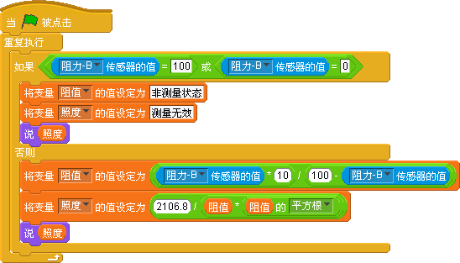
图2 使用局部变量提高编程效率
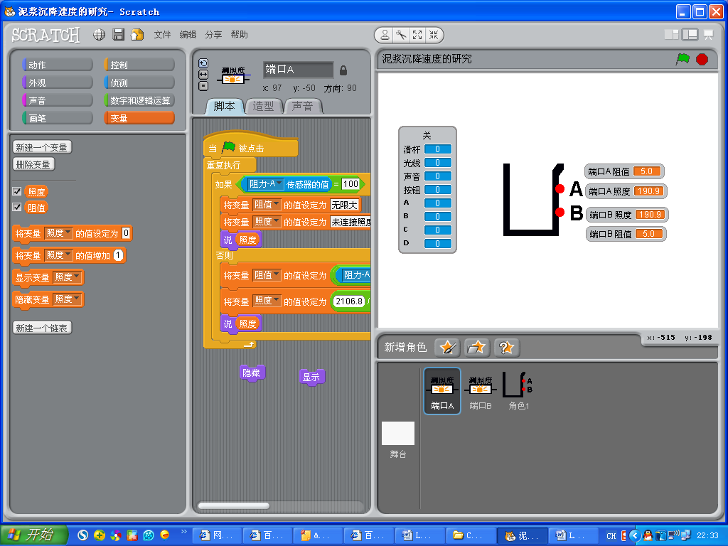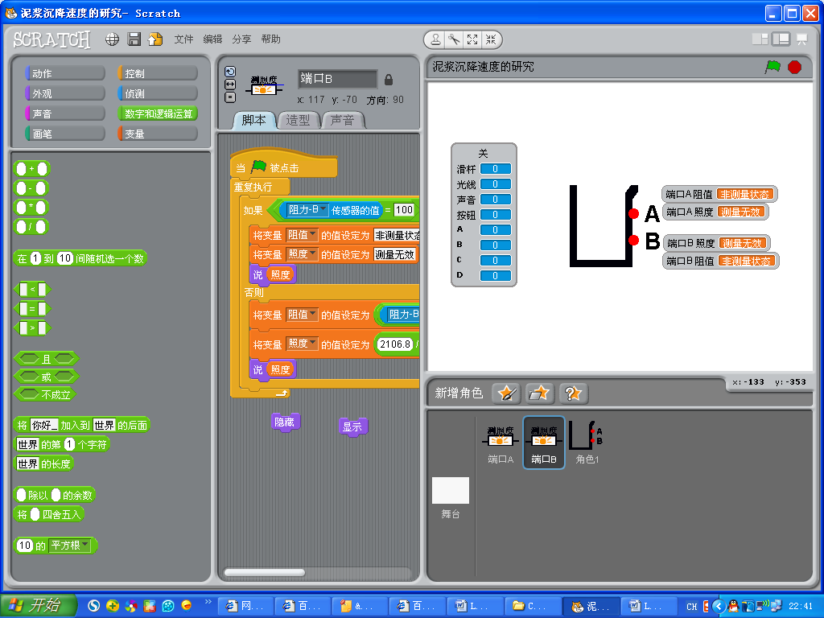
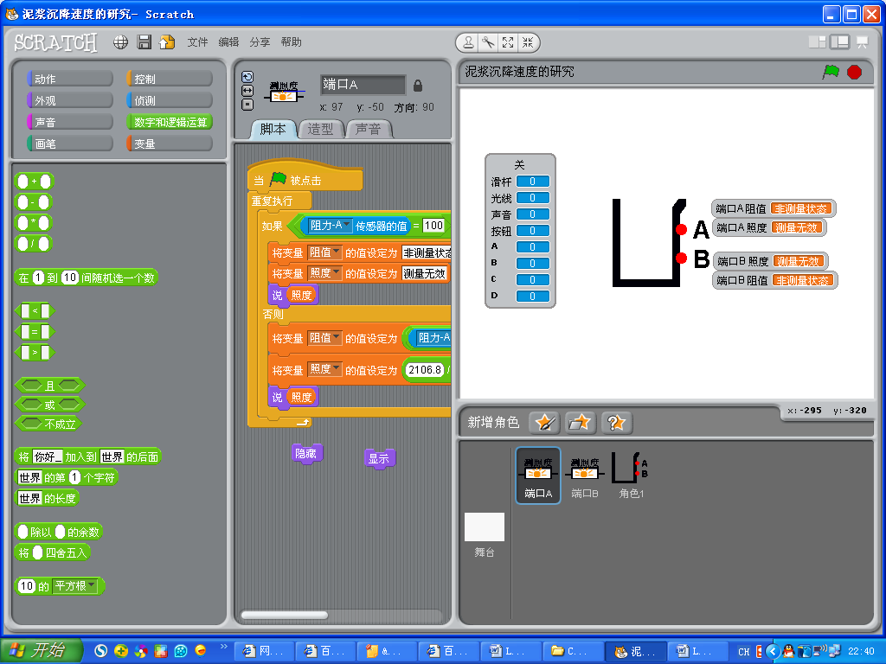
图3 复制角色后会产生依赖于角色名的新变量
下面介绍一个需要使用两个照度计完成的探究实验。
1.泥浆沉淀过程中透明度的变化
泥浆沉淀过程中，较小的颗粒沉淀速度慢，最终会沉寂在沉淀层的表面，形成更加有利于植物生长的土壤，是一个典型的地球科学（地理）领域的实验。泥浆通过沉淀会逐渐变得清澈，上层先变清澈，下层后变清澈。在中学阶段，这一结论一直缺乏定量的实验验证，使用照度计可以定量地解决这一问题。下图是研究泥浆沉淀过程的实验装置，如图4所示。
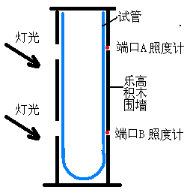
图4 泥浆沉淀的实验装置
用乐高积木搭建一个槽子，内部放置两个光敏电阻照度计，在乐高槽中放置一个20ml的试管，在照度计对面留两个大小相同的透光孔。可以预见，在泥浆沉淀的过程中，会愈来愈清澈，从透光孔经过试管照射到光敏电阻上的光线也却来越强，照度值会不断增加。为了使得光源稳定，室内用灯光照明，尽量不要使用太阳光照明，以避免阳光明暗的变化对实验的影响。200ml烧杯中加入泥土10克，加水搅浑后静置5秒，取上层浑浊液倒入20ml试管中，盖上盖子，不断记录试管上层的A端口和下层B端口的照度值，以研究砂浆沉淀过程中透明度增加的过程。
在实验前，应该在试管中倒入清水，记录此时A和B端口的照度，记为初始照度。倒入砂浆后，定义“当前照度/初始照度”为透明度，记录试管上层A端口和下层B端口的透明度随时间的变化，实验程序如图5所示。
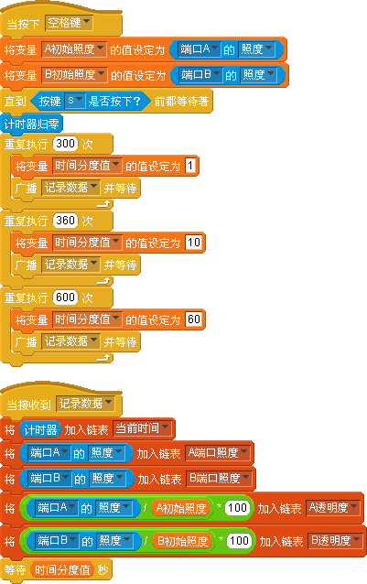
图5记录透明度的程序（11小时）
在程序中，角色端口A的局部变量“照度”可以在侦测菜单中被引用。泥浆沉淀实验是一个很耗时的实验，因此有必要使用计算机测量数据。其次，可以预见一开始沉淀速度较快，以后沉淀速度愈来愈慢，所以数据采样率一开始应该比较高，然后采样时间间隔越来越长。
图5的代码中，使用广播“记录数据”来简化代码结构，采样周期使用变量“时间分度值”来控制。注意在数据测量阶段，要让链表处于隐藏状态，否则在随着链表数据量的变大，程序会明显变慢。在实验过程中一开始倒入清水后，应按空格键，记录初始照度值，倒出清水，倒入泥浆之后，按下S键，开始记录透明度随时间的变化。
在时间安排上，前5min，1秒钟记录一个数据；接下来1h，10秒记录一个数据；当沉淀速度缓慢后，1min记录一个数据，记录10h。这样，在链表中共记录1260组数据。将这些数据导出后，绘制透明度-时间图像，如图6所示。
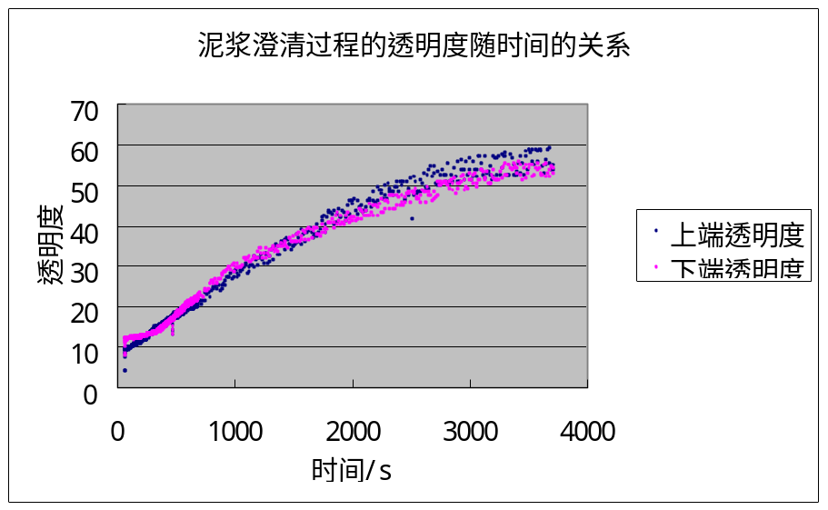
图6 砂浆沉淀过程中上端和下端透明度随时间的变化过程
从图6可以看出砂浆沉淀过程中上端澄清速度要比下端快。这个过程与事先预测的结果保持一致。
二、程序的改进
对于散点形式的数据记录都有一个共同的难点，就是数据采样间隔的定义，在数据变化越剧烈的地方，应该采样越多，这是通行的实验原则。可以比较0.2秒前后端口A照度的相对变化，将其作为是否计数的判定条件。根据这一原则对图5所示的代码进行改进，图7中设定变量“A相对”，表示0.2秒内端口A照度的相对变化，为了减少代码的宽度，使用了两次赋值的编程技巧。
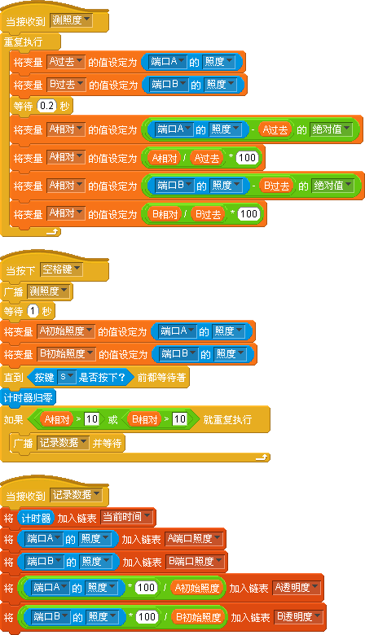
图7 研究端口照度相对变化
在主程序方面，建立了广播“测照度”该广播事件，开启侦测各个端口照度及照度的相对变化值，简化了原本需要先按绿旗，再按空格开启记录数据程序的过程，如图8所示。
图8 修改的主程序
程序使用A端口照度相对变化和B端口相对变化作为记录数据的必要条件。当相对变化大于10%之后，开始记录一组数据。这样做特别适合于后期变化愈来愈缓慢的实验，可以大大的减少无效数据的记录。
三、小结
本文使用了两个照度计研究了一个耗时较长的实验，介绍了局部变量，导出角色这两个技巧在实验程序设计中的应用，采用相对变化作为测定数据的判据，提供一种比较智能的程序算法来减少数据的记录。本文介绍了Ledong Scratch互动教学平台在地球科学方面的一个案例，地球科学是STEM教育的一个重要领域，与环境保护、人与自然关系紧密相关。在程序方面，本文体现了信息技术实验的设计过程中，根据实验需求，自然地改进实验程序的过程。
参考文献
1 Scratch官方网站，程序、例子、作品发布与交流、论坛等[EB OL].http://scratch.mit.edu
2 项华,梁森山,吴俊杰.Ledong Scratch互动教学平台的应用与研究.教学仪器与实验,2011（1）,（2）,（3）,（4）,（5）,（6）,（7）,（8），（9），(10)，（11）
3 梁森山.Ledong官方网站[EB OL].http://imtcn.com/ninjia
4 吴俊杰.本系列文章scratch操作视频下载[EB OL].http://towujunjie.blog.163.com
5 吴俊杰,项华,付雷.scratch及其硬件在数据探究中的教学设计与尝试.第一届全球华人探究学习创新应用大会论文集[C].2010
6.吴俊杰. 数字科学：一种信息化环境下基于数据探究的STEM课程, .第二届全球华人探究学习创新应用大会论文集[C].2011

